**EVALUACIÓN DE LA COMPETENCIA DIGITAL**

**ASIGNATURA: FRANCÉS**

***1ª ACTIVIDAD***

**ESCRIBIR UNA HISTORIA EN *STORYBIRD***

Redacción de un relato sencillo *en pasado* en el que se narren actividades de ocio y tiempo libre realizadas por un grupo de amigos.

**1-. Objetivos:**

* Escribir textos breves, sencillos y de estructura clara *en pasado* sobre temas cotidianos utilizando recursos básicos de *cohesión*, con un control razonable de e*xpresiones* y *estructuras* sencillas y un l*éxico* de uso frecuente.
* Disfrutar de la creación artística y fomentar la creatividad.
* Trabajar en grupo: respetar y valorar las diversas aportaciones de cada participante y llegar a un acuerdo sobre el resultado final.

**2-. Descriptores de competencia digital**

* Utilizar diferentes herramientas de colaboración en línea para realizar trabajos cooperativos y utilizarlas en la producción de recursos, trabajos y proyectos.
* Solucionar problemas sencillos relativos a la colaboración en línea.
* Configurar formatos en documentos de texto propios u otros ya existentes.
* Sugerir y realizar mejoras dependiendo de los comentarios de retroalimentación y autoevaluación que sean relevantes para la audiencia y la finalidad propuesta.

**3-. Nivel al que va dirigido**

Esta actividad va dirigida a alumnos de 3º ESO, hacia mitad de curso, cuando ya hayan repasado el *Passé composé* y estudiado el i*mperfecto*. En ese momento empiezan a configurar relatos en pasado y a incluir conectores temporales.

**4-. Temporalización**

* Presentación de la actividad por parte del profesor. Explicación del propósito de la misma. Duración: 10 minutos.
* Visionado de algunos modelos de narraciones en Storybird. Si es preciso, se realiza una tormenta de ideas para fomentar la creatividad. Duración: 10 minutos.
* El profesor da de alta a los alumnos en Storybird y les explica el manejo básico del programa. Duración: 30 minutos.
* Configuración de los grupos, tormenta de ideas entre ellos para fomentar la creatividad. Duración: 20 minutos.
* Realización de la historia en modo colaborativo. Subir el enlace a Moodle: 30 minutos ( si es necesario, finalización en casa)
* Creación de un foro en Moodle para la evaluación entre pares de esta actividad. Presentación de las narraciones en clase. Autoevaluación y evaluación de al menos otros dos grupos.

**5-. Estrategias**

* Creación colaborativa: elección del tema, estructura del relato, etc…
* Manejo básico de las TIC: Storybird y Moodle.

**6-. Materiales requeridos**

* Un ordenador con proyector y conexión a Internet para el profesor.
* Un ordenador con conexión a Internet por grupo de alumnos.

**7-. Fuentes**

* <http://www.educacontic.es/blog/crea-e-ilustra-cuentos-con-storybird>: blog del Intef en el que se explica cómo crear y narrar cuentos con Storybird.

**8-. Procedimiento**

* Explicación de la actividad y de sus objetivos. Forma de trabajo: en grupos de 3 o 4 máximo. Producto final solicitado: realización de una historia sencilla en Storybird en la que se narre correctamente en pasado una o varias actividades de tiempo libre realizadas por un grupo de amigos. La narración debe incluir conectores temporales. El libro debe incluir un mínimo de 10 páginas.
* Presentación y visionado de algunos ejemplos de libros de Storybird. El profesor presentará la gran variedad de imágenes agrupadas por categorías que posee la herramienta y propondrá diversas historias que pueden ser contadas acompañadas de las imágenes.
* Configuración de los grupos de 3, máximo 4 alumnos en cada uno. Conviene que en cada grupo haya un equilibrio entre los alumnos con capacidades académicas, creativas y con habilidades TIC. A continuación, los alumnos comienzan a preparar su historia: deben decidir colaborativamente qué hechos narrar, cómo narrarlos y qué imágenes apropiadas utilizar para acompañar al texto.
* Elaboración de la historia propiamente dicha. Enlace con Moodle.
* Creación de un foro en Moodle en el que los alumnos efectúan la coevaluación.
* Presentación al resto de sus compañeros. Autoevaluación del trabajo y colaboración en la evaluación del resto de los trabajos de al menos dos grupos. Modificación, si procede, de la historia tras escuchar los comentarios de retroalimentación de sus compañeros y del profesor.

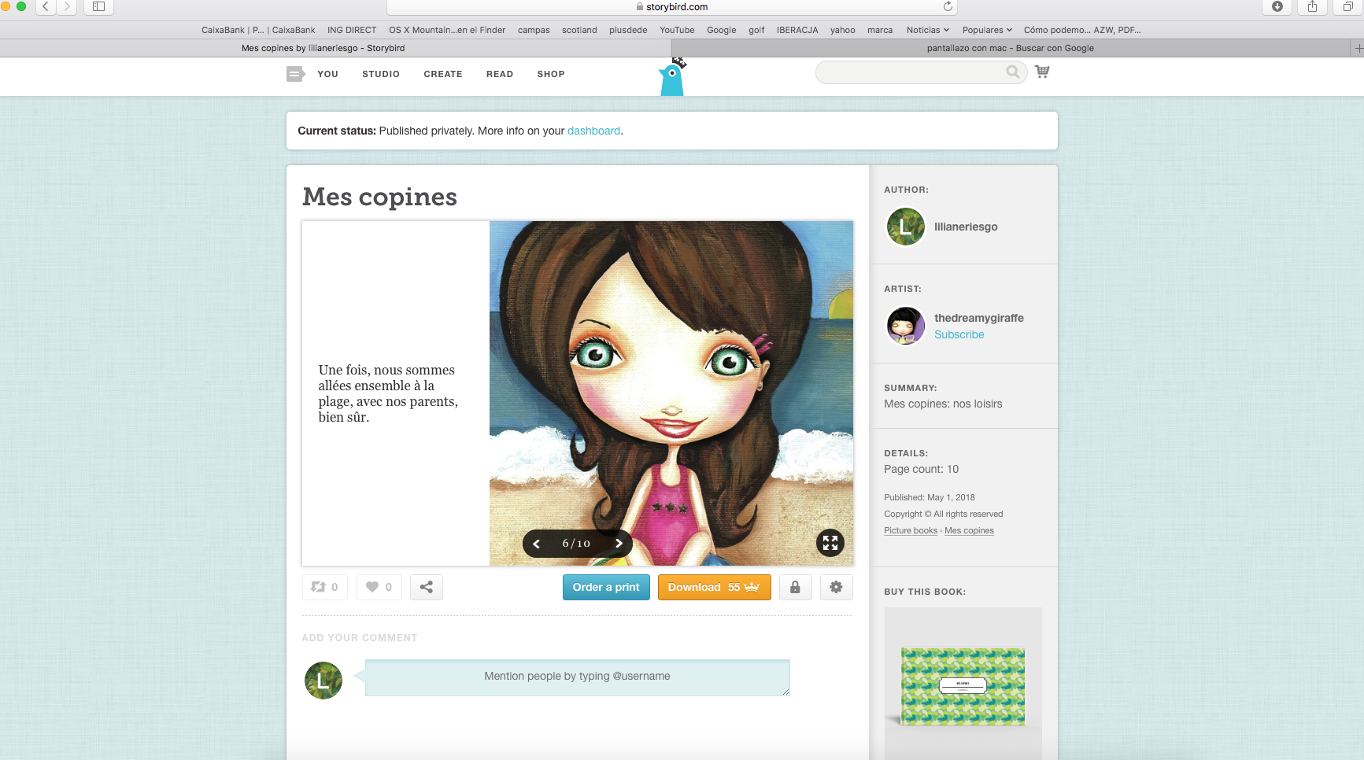

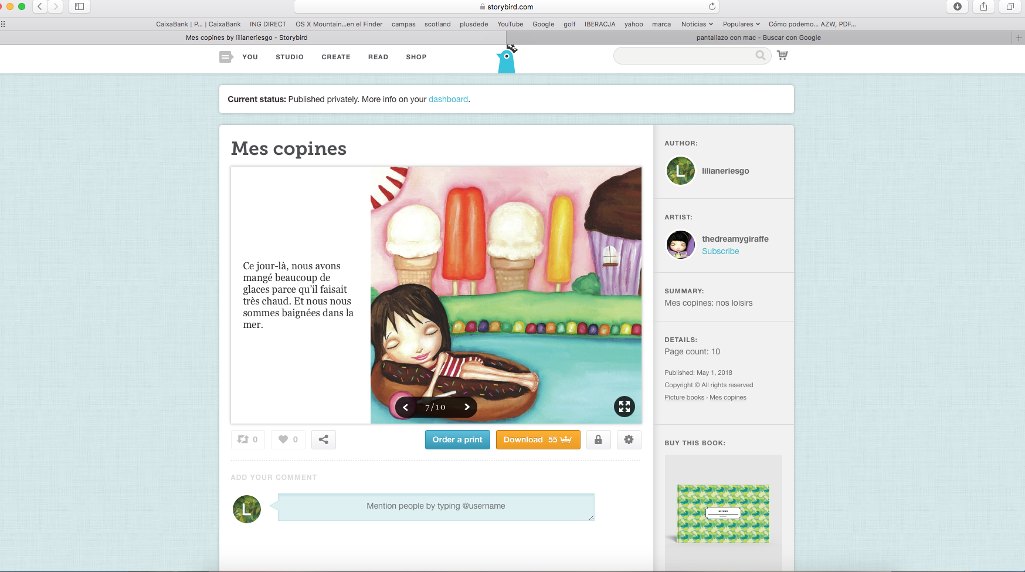

**9-. Rúbrica de evaluación**

Se encuentra alojada en el Moodle de Educamadrid. Esta es una copia de la misma:

### Rúbrica para evaluar el relato en Storybird Listo para usar

|  |  |  |  |  |  |
| --- | --- | --- | --- | --- | --- |
| **Contenidos** | |  |  |  |  | | --- | --- | --- | --- | | Incomprensible. No se corresponde con la tarea. Ideas desorganizadas. Relato incoherente  ***0puntos*** | Se entiende con dificultad. Se corresponde parcialmente con la tarea. Ideas pobremente organizadas. Relato poco coherente  ***1puntos*** | Comprensible aunque algún pasaje deba ser releído. Se corresponde con la tarea. Ideas organizadas. Relato coherente  ***2puntos*** | Totalmente comprensible. Se corresponde con la tarea Rico en contenidos. Ideas muy bien organizadas. Coherente  ***3puntos*** | |
| **Gramática** | |  |  |  |  | | --- | --- | --- | --- | | Uso incorrecto e inadecuado de la mayoría de las estructuras gramaticales. Demasiados errores que impiden la comunicación.  ***0puntos*** | Escaso uso de las estructuras gramaticales. Formas verbales inadecuadas. Los errores dificultan la comunicación  ***1puntos*** | Comete algún error gramatical. Orden aceptable de los elementos de la frase. Formas verbales suficientemente correctas. Hay comunicación  ***2puntos*** | No comete errores gramaticales. Muy buen uso de las formas verbales y de los conectores temporales. Comunicación perfecta.  ***3puntos*** | |
| **Vocabulario** | |  |  |  |  | | --- | --- | --- | --- | | Muy pobre e inadecuado para la tarea y el nivel.  ***0puntos*** | Inadecuado para la tarea y nivel. Inventa palabras o deja huecos en blanco. Repeticiones frecuentes  ***1puntos*** | Lenguaje adecuado para la tarea y nivel. Algunas repeticiones.  ***2puntos*** | Lenguaje muy adecuado para la tarea y el nivel. Variedad de vocabulario. No hay repeticiones.  ***3puntos*** | |
| **Ortografía** | |  |  |  |  | | --- | --- | --- | --- | | Mal uso de la puntuación y muchos errores ortográficos que dificultan la comunicación.  ***0puntos*** | Inadecuado uso de la puntuación y la ortografía. Bastantes errores.  ***1puntos*** | Escasas faltas de puntuación y de ortografía.  ***2puntos*** | Perfecto uso de la puntuación. Casi sin faltas.  ***3puntos*** | |
| **Originalidad; adecuación de la imagen al contenido** | |  |  |  |  | | --- | --- | --- | --- | | Nula originalidad. No se adecua la imagen al contenido.  ***0puntos*** | Poca originalidad. Se adecua ligeramente la imagen al contenido.  ***1puntos*** | Bastante original. Se adecua la imagen al contenido.  ***2puntos*** | Muy original. Excelente adecuación de la imagen al contenido.  ***3puntos*** | |
| **Confiere formatos en documentos con textos propios. Utiliza Storybird para realizar trabajos cooperativos.** | |  |  |  |  | | --- | --- | --- | --- | | Desconoce el funcionamiento de Storybird a pesar de haber sido explicado en clase. Contenido: por debajo de 5 páginas.  ***0puntos*** | Maneja con dificultad Storybird y elabora un documento muy básico con 6 o menos páginas.  ***1puntos*** | Maneja bien Storybird y elabora un documento correcto con entre 7 y 9 páginas  ***2puntos*** | Maneja correctamente Storybird y elabora un documento ajustado a la tarea con 10 o más páginas.  ***3puntos*** | |
| **Evaluación de la competencia individual dentro del trabajo colaborativo.** | |  |  |  |  | | --- | --- | --- | --- | | No participa en la elaboración la historia.  ***0puntos*** | Participa en la elaboración de 1 página. Se puede ver la actividad en Storybird. Alternativamente, pantallazo de cada página realizada y observación en clase.  ***1puntos*** | Participa en la elaboración de 2 páginas. Se puede ver la actividad en Storybird. Alternativamente, pantallazo de cada página realizada y observación en clase  ***2puntos*** | Participa en la realización de un mínimo de 3 páginas. Se puede ver la actividad en Storybird. Alternativamente, pantallazo de cada página realizada y observación en clase.  ***3puntos*** | |
| **Coevaluación** | |  |  |  |  | | --- | --- | --- | --- | | Ha reaccionado negativamente a la evaluación. Ignora los comentarios. No ha evaluado a compañeros.  ***0puntos*** | Ha reaccionado con cierta negatividad. Acepta los comentarios de mal grado y apenas mejora su actividad. Evalúa de forma poco pertinente a los compañeros.  ***1puntos*** | Ha reaccionado bien, ha incorporado los comentarios de retroalimentación a su trabajo y ha evaluado al menos a un grupo.  ***2puntos*** | Ha reaccionado muy positivamente, ha introducido mejoras evidentes en su trabajo y ha evaluado de forma pertinente el trabajo de al menos dos grupos.  ***3puntos*** | |